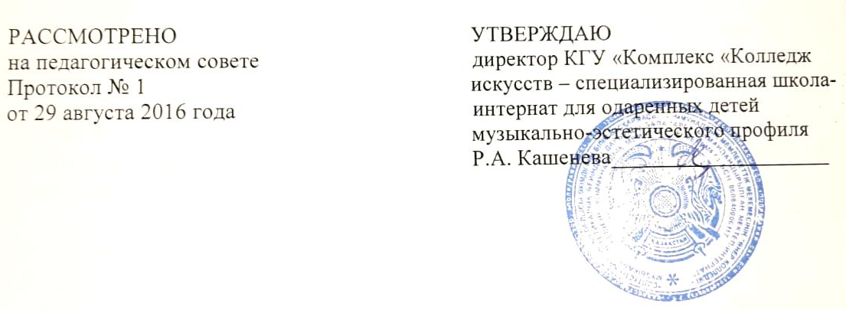

Положение о детской организации «Жұлдыз» КГУ «Комплекс «Колледж искусств – специализированная школа-интернат для одаренных детей музыкально-эстетического профиля»

- Общие положения

1.1. Настоящее положение регламентирует деятельность детской общественной организации, являющейся школьным органом ученического самоуправления ступени «Школа» в КГУ «Комплекс «Колледж искусств – специализированная школа-интернат для одарённых детей музыкально-эстетического профиля»». Школьное самоуправление предусматривает вовлечение всех обучающихся в управление школьными делами, создание работоспособных органов коллектива, формирование у школьников отношений товарищеской взаимопомощи и организаторских качеств; приобщение ученического коллектива и каждого школьника к организации своей жизни и деятельности, к самовоспитанию.
1.2. Деятельность детской организации осуществляется на основе Конвенции ООН о правах ребенка, ст. 46 «Закона об образовании» РК, Устава Комплекса (пункт 7.6.1)
1.3 Детская организация имеет свою символику.
1.4. Принимаются в детскую организацию учащиеся школы-интерната на добровольной основе.
1.5. План работы детской организации обсуждается на заседании совета школьного самоуправления и утверждается директором Комплекса. В составлении планов работы детской школьной организации «Жұлдыз» принимают решения: актив школьного самоуправления, педагог-организатор и заместитель директора по воспитательной работе.

2. Цели и задачи детской организации «Жұлдыз»:

2.1 Цель:
- Формирование у подрастающего поколения чувства патриотизма, стремления к знаниям и самосовершенствованию; ответственного отношения к делу; сопричастности к истории страны, к настоящему и будущему Независимого Казахстана.
2.2 Задачи:
- Формирование личности с чувством казахстанского патриотизма, толерантности, гражданской ответственности, функционально грамотной, способной к самосовершенствованию и самореализации.
- Формирование и развитие школьных традиций, законов. Развитие информационной культуры обучающихся.
- Развитие творческого потенциала, самореализации и формирование нравственных качеств ребенка.
- Создание условий для полного самовыражения и реализации творческого потенциала подрастающей личности через работу в органах ученического самоуправления.
- Поддержка и развитие инициатив обучающихся в школьной жизни.

3. Принципы и функции детской организации «Жұлдыз»:

3.1. Ученическое самоуправление строится на принципах:
- взаимопомощь и доверие;
- стремление к развитию;
- равноправие всех учащихся;
- коллективность принятия решений;
- приоритетность прав и интересов учащихся;
- гуманность по отношению к каждой отдельной личности
3.2. Основными функциями являются: исполнительская, организаторская и управленческая.

4. Права и обязанности членов детской организации «Жұлдыз»

4.1. Члены детской организации «Жұлдыз» имеют право:
- Избирать и избираться в актив школьного самоуправления, оценивать работу членов детской организации;
- Участвовать в планировании и корректировке деятельности организации и выполнении принятого плана, выступать с инициативами по различным вопросам общественной жизни школы-интерната.
Члены детской школьной организации «Жұлдыз» обязаны:
- соблюдать «Положение о специализированной школе-интерната для одаренных детей музыкально-эстетического профиля»;
- выполнять решения актива школьного самоуправления;
- активно участвовать в его работе школьного самоуправления;
- соблюдать традиции школы-интерната;
- соблюдать этические и правовые нормы поведения;
- исполнять принятые на себя обязательства по отношению к школе;
- уважать интересы и права товарищей;
- заботиться об авторитете и имидже школы-интерната.

5. Символика детской организации «Жұлдыз»:

5.1. Детская организации «Жұлдыз» имеет свою эмблему и значок.
Значок содержит изображение эмблемы с надписью названия учебного заведения.

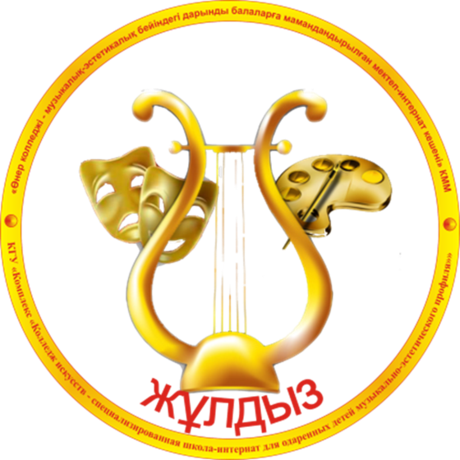

6. Структура детской организации «Жұлдыз»:

6.1. Совет школьного самоуправления является представительным органом. Он формируется из выборных кандидатур учащихся 5-9 классов, которые утверждаются на общем собрании.
6.2. Президентом школьного самоуправления может стать любой учащийся, представивший предвыборную программу и набравший при голосовании большее количество голосов.
6.3. В состав министерств школьной организации «Жұлдыз» входят: Министерство образования, Министерство культуры, Министерство дисциплины, Министерство печати и информации, Министерство спорта, Министерство здравоохранения, клуб «Адал Ұрпақ».
6.4. Основную функцию по организации работы выполняет Президент. Общее руководство детской организацией осуществляет педагог-организатор.

7.Содержание деятельности детской организации «Жұлдыз»:

7.1. Содержание деятельности детской общественной организации самоуправления определяется направлениями деятельности школы.
7.2. Члены детской организации «Жұлдыз» принимают активное участие в реализации учебно-воспитательного процесса школы охватывая такие направления как:
- формирование казахстанского патриотизма и гражданственности, духовно-нравственное воспитание, формирование семейных ценностей, поликультурное, художественно-эстетическое воспитание, формирование навыков здорового образа жизни;
- освещении школьной жизни;
- проведении праздничных и концертных мероприятий;
- организует взаимопощь слабоуспевающим учащимся;
- способствуют профориентационной работе и повышению имиджа школы.

